变换部分：统计数据
begin
初始化本日用量
while true begin
根据活跃进程信息、系统待机信息更新本日用量
if收到修改用量设置命令 then
if 用户输入合法 then 根据收到的用户输入修改用量设置 else 通知输出模块有输入错误
if 本日用量达到用量设置 then 通知推送通知模块
if 日期变化 then begin
将本日用量保存到历史数据
if 用户已登录 then begin
将用户本日用量上传至数据库
通知排行榜生成模块本地数据已上传
end
初始化本日用量
end
等待1秒
end
end
流程图
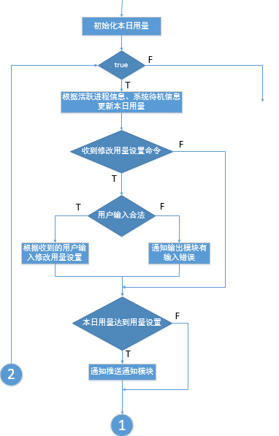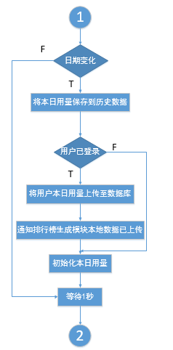
ns图
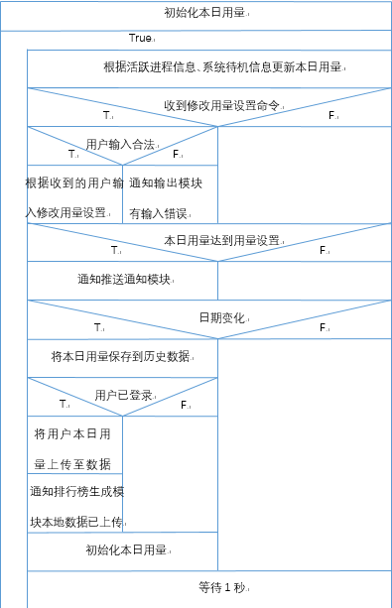

变换部分：推送通知
begin
初始化用户预设目标
while true begin
将活跃进程信息发送给统计数据模块
if 收到用户修改设置命令 then 通知统计数据模块修改用量设置
if 收到统计数据模块通知 then推送进程使用时间提醒
end
end
ns图
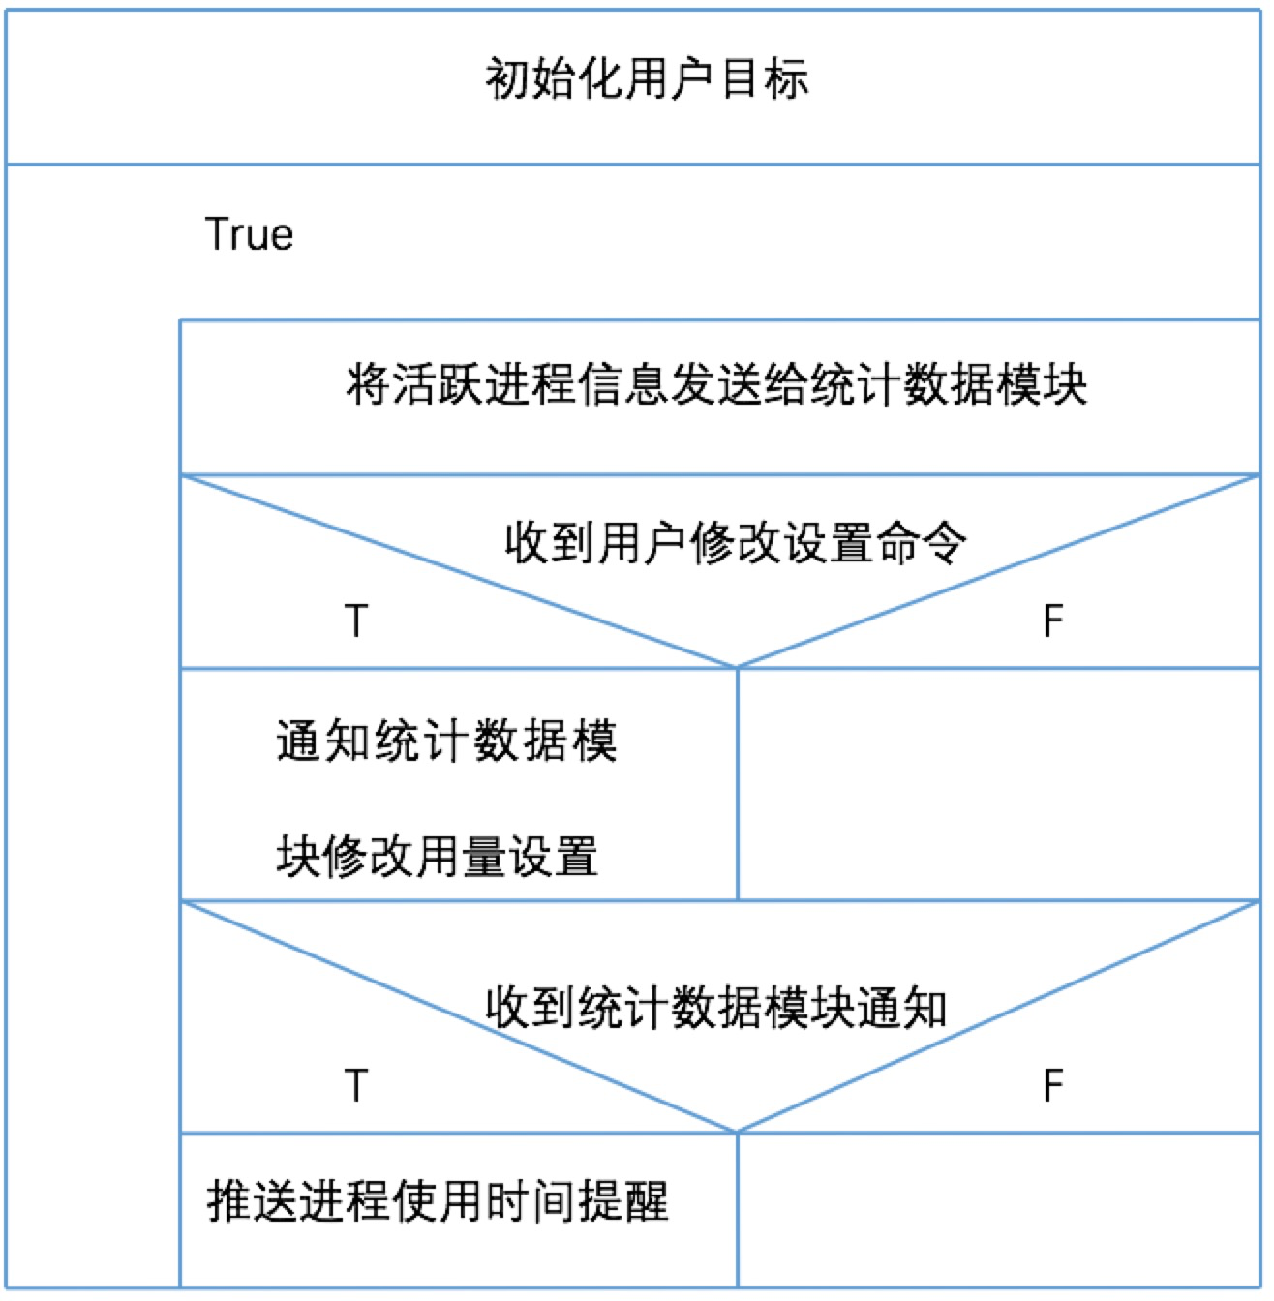

变换部分：排行榜生成
begin
while true
if 有查询排行榜请求 then begin
if 本地数据已上传 then begin
根据微信好友信息从数据库获取昨日用量信息，并通知他们好友数据已更 新
将好友用量排序得到排行榜
输出排行榜
end
else if 好友数据已更新 then begin
将更新的数据加入排行榜
输出排行榜
end
end
end
流程图
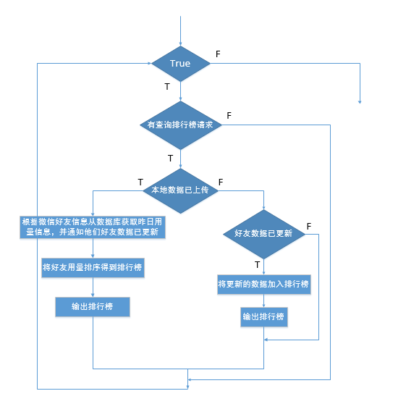
ns图
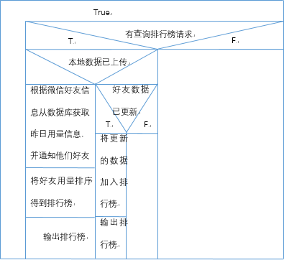

变换部分：登陆注册处理
begin
将用户输入的用户名密码信息发送至数据库
通知输出模块将数据库反馈登陆信息返回给用户
end

变换部分：分享
begin
if 用户选择分享 then begin
从本地历史数据文件读取用量
生成要分享内容
if 用户已登录 then begin
输出分享内容
end
end
end
ns图
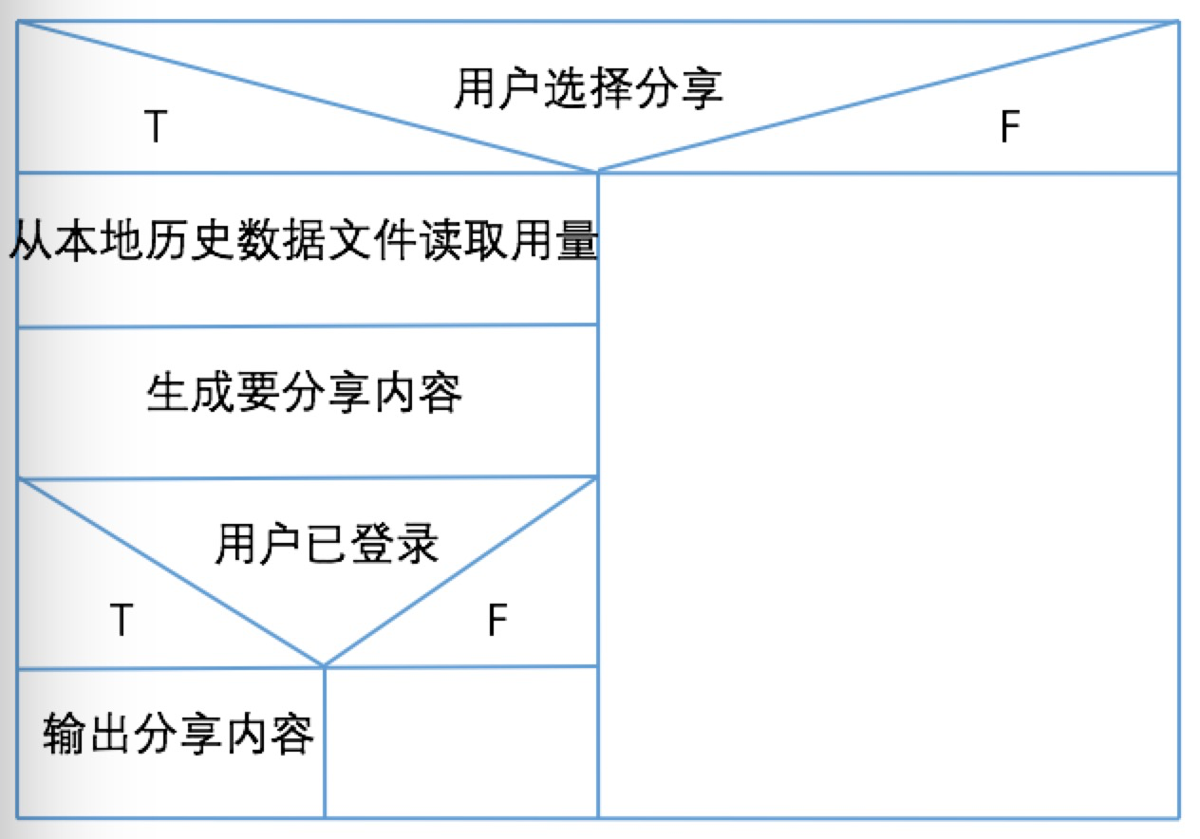

输出部分：显示推送通知
begin
生成进程使用时间提醒的推送信息
通知手机屏幕显示模块有推送信息
输出推送信息
end

输出部分：显示排行榜
begin
生成排行榜页面
输出排行榜页面
end

输出部分：显示统计信息
begin
生成统计信息图表
输出统计信息图表
end

输出部分：微信朋友圈显示分享内容
begin
生成分享内容
将分享内容发送到微信朋友圈
end

输出部分：手机屏幕显示
begin
if 有推送信息 then begin
显示推送信息
end
if 有输入错误 then begin
显示错误信息
end
if 用户打开应用 then begin
通知显示统计信息模块输出统计信息图表
显示统计信息图表
if 用户选择排行榜 then begin
通知显示排行榜模块输出排行榜页面
显示排行榜页面
end
end
end
ns图
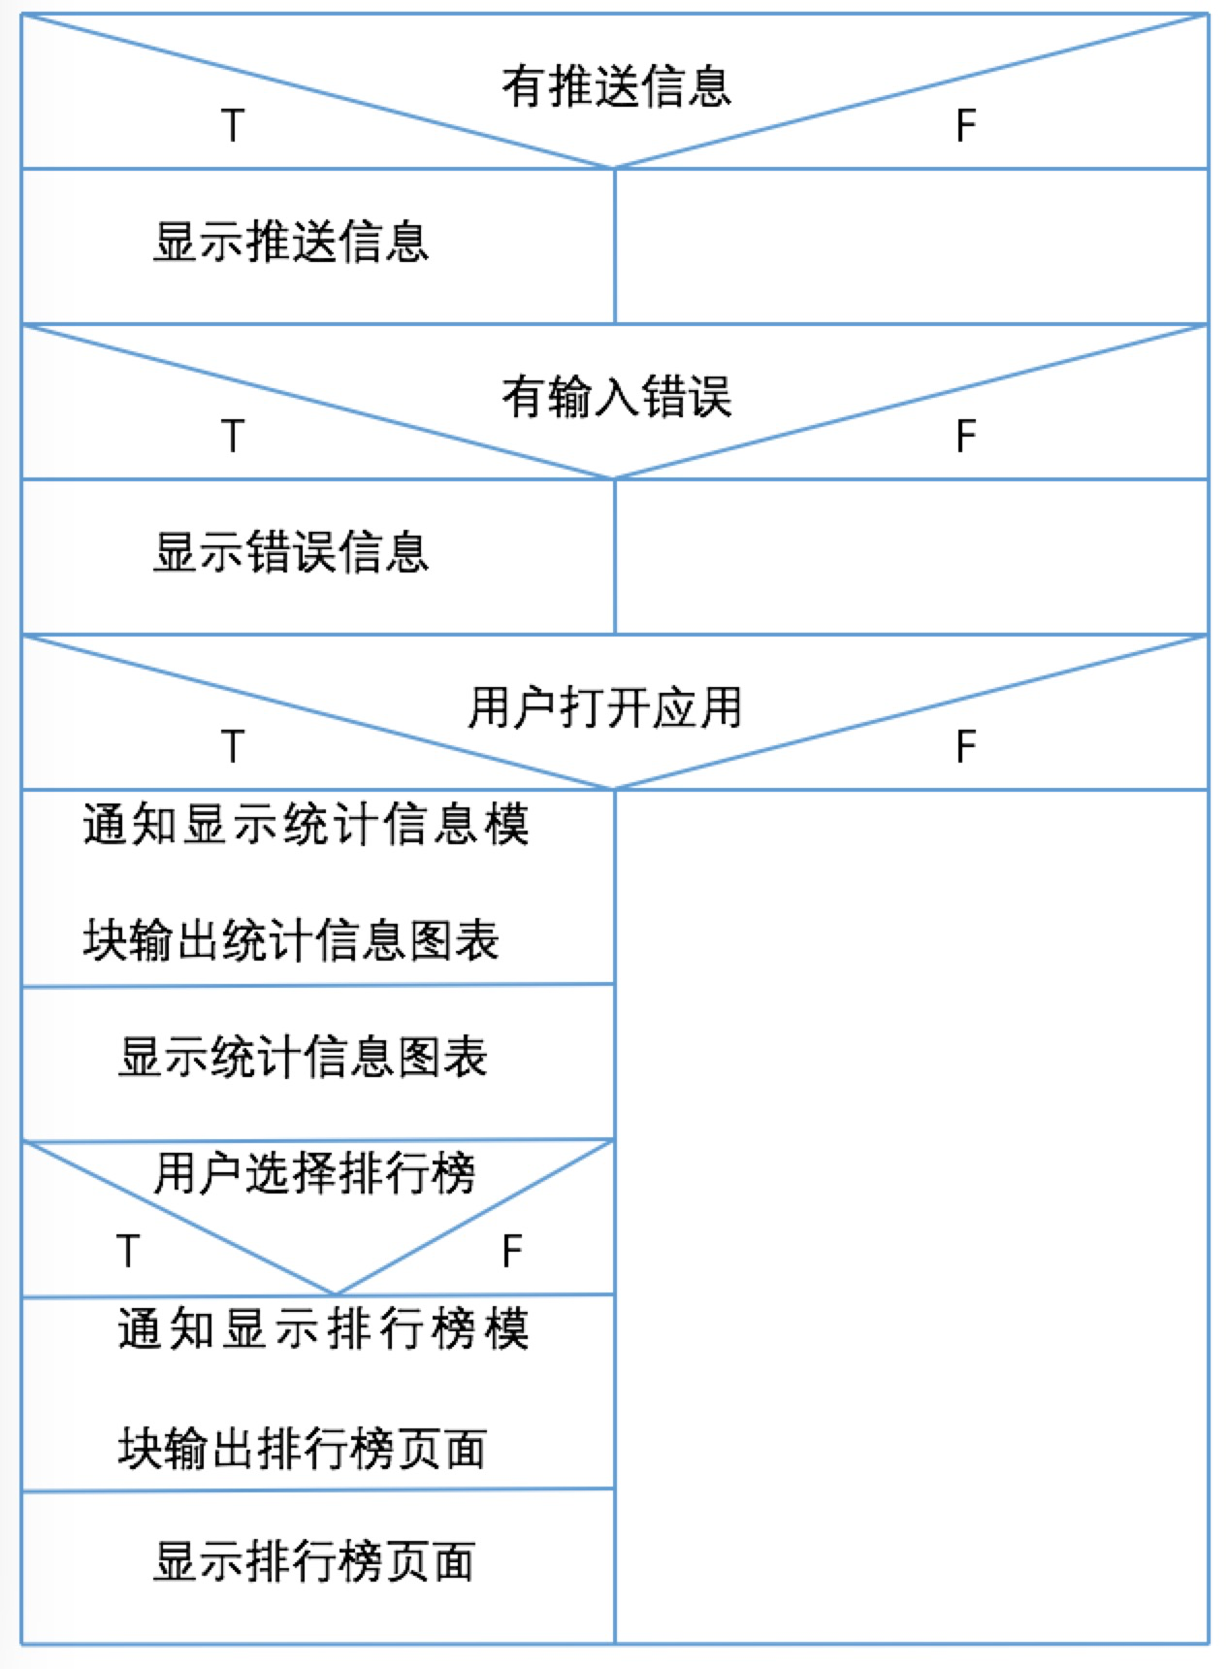

输入部分：获得用户输入
begin
if 用户确认 then begin
输出用户输入
end
end

输入部分：获得手机使用时长数据
begin
if 用户使用手机 then begin
启动计时器
end
else if 用户手机锁屏 then begin
关闭计时器
输出使用时长
end
while true begin
获取活跃进程信息、系统待机信息
将获取的手机使用信息发送给统计数据模块
等待1秒
end
// 我的理解是，获得手机使用时长数据是一个实时的过程，如果计时器保持启动状态，这时无法将变化状态表现出来。
end
ns图
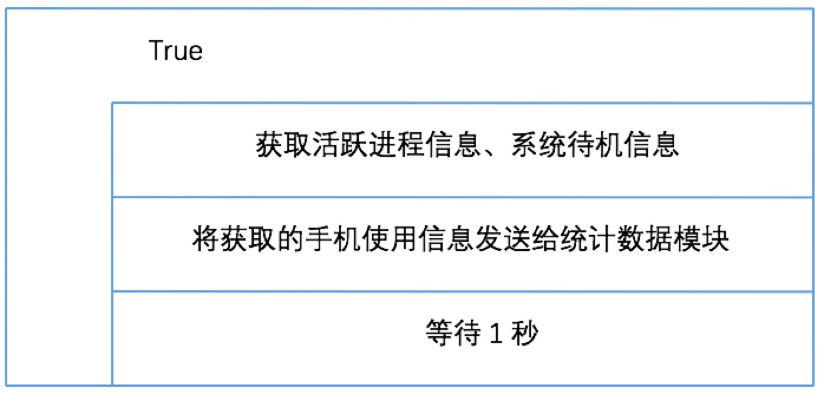

输入部分：微信好友信息
begin
if 用户微信登录 then begin
输出微信好友信息
end
end

输入部分：获得用户注册文件
begin
if 用户选择登陆 then begin
输出用户名，密码
end
else if 用户选择注册 then begin
输出注册信息
end
end
ns图
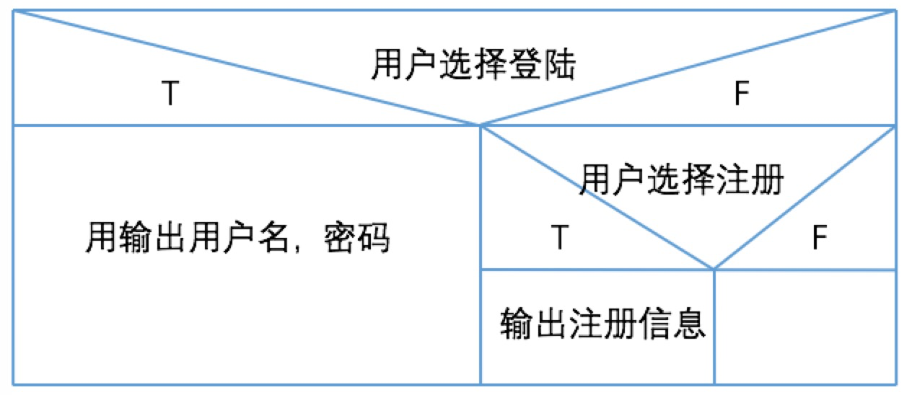

输入部分：获取注册登录设置请求
begin
if 用户从设置页面输入 then begin
输出用户设置
end
else if 用户从登录注册页面输入 then begin
输出用户登录注册信息
end

end

